阳光下物体的影子
相关教材内容链接：
同学们，今天学习的是三年级科学下册教材《太阳、地球和月球》单元第二课《阳光下物体的影子》。请大家观看教材45页和46页，在本节课的学习中我们将通过制作和使用日晷的活动，探索一天之中影子的变化规律，以及进一步认识太阳位置会怎样变化，进而了解太阳对地球以及人们生活的影响。
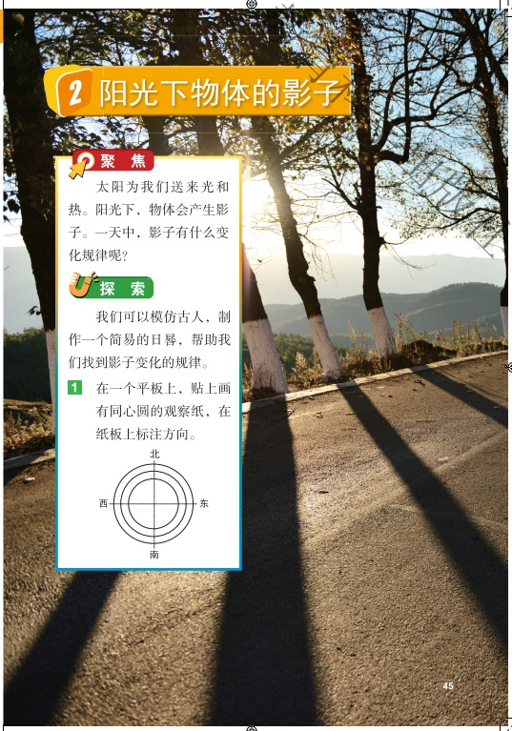
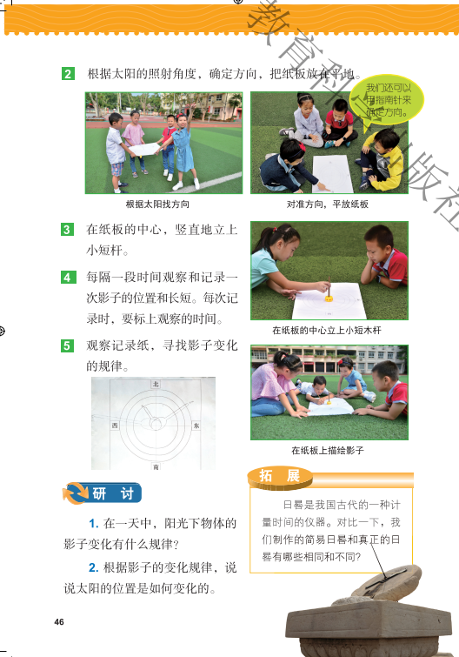

相关视频内容链接：
如果你想生动的了解《阳光下物体的影子》的内容，就打开老师提供的网址https://www.29294.com/，进入科学声音网站，找到教科版科学三年级下，下载观看《阳光下物体的影子》这一课的视频，肯定会对你把握这些知识有所帮助。

知识要点：
今天我们主要学习的是：
1. 一天中，在太阳光的照射下，物体的影子变化有一定的规律。
2. 了解日晷是古代测量时间的仪器,掌握制作简易日晷的方法。

